Gruppo Maria Parrocchia di
Rinnovamento nello Spirito Sasso Marconi
GIUBILEO DELLA MISERICORDIA
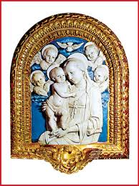
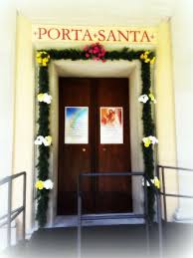
Dice Gesù: Io sono la porta: se uno entra attraverso di me, sarà salvato (Gv.10,9)
SABATO
24 SETTEMBRE 2016

PELLEGRINAGGIO AL
SANTUARIO DI BOCCADIRIO

Programma

Ore 8,30: partenza dalla piazza di Sasso Marconi, con le macchine.
Ore 9.00 ca: ritrovo al Serraglio di Baragazza.
Partenza verso il Santuario recitando il rosario.
Ore 10,00 arrivo al Santuario di Boccadirio,
preghiere per ottenere l'indulgenza del giubileo e
passaggio della Porta Santa.
Tempo libero per preghiera e confessioni.
Ore 11,00: S. Messa in Santuario.

L'indulgenza si può applicare a se stessi o a un defunto. Ricordiamoci dei nostri defunti e delle vittime del terremoto del Centro Italia, e applichiamo anche alle loro anime questo prezioso dono del Giubileo e possano ricevere presto il perdono delle colpe per godere subito della visione di Dio.
Tutti possono partecipare. Chiediamo a chi ha la macchina di mettere a disposizione dei fratelli qualche posto libero. Per informazioni: Marina cell. 334 1090947.

